El Cura de Ars

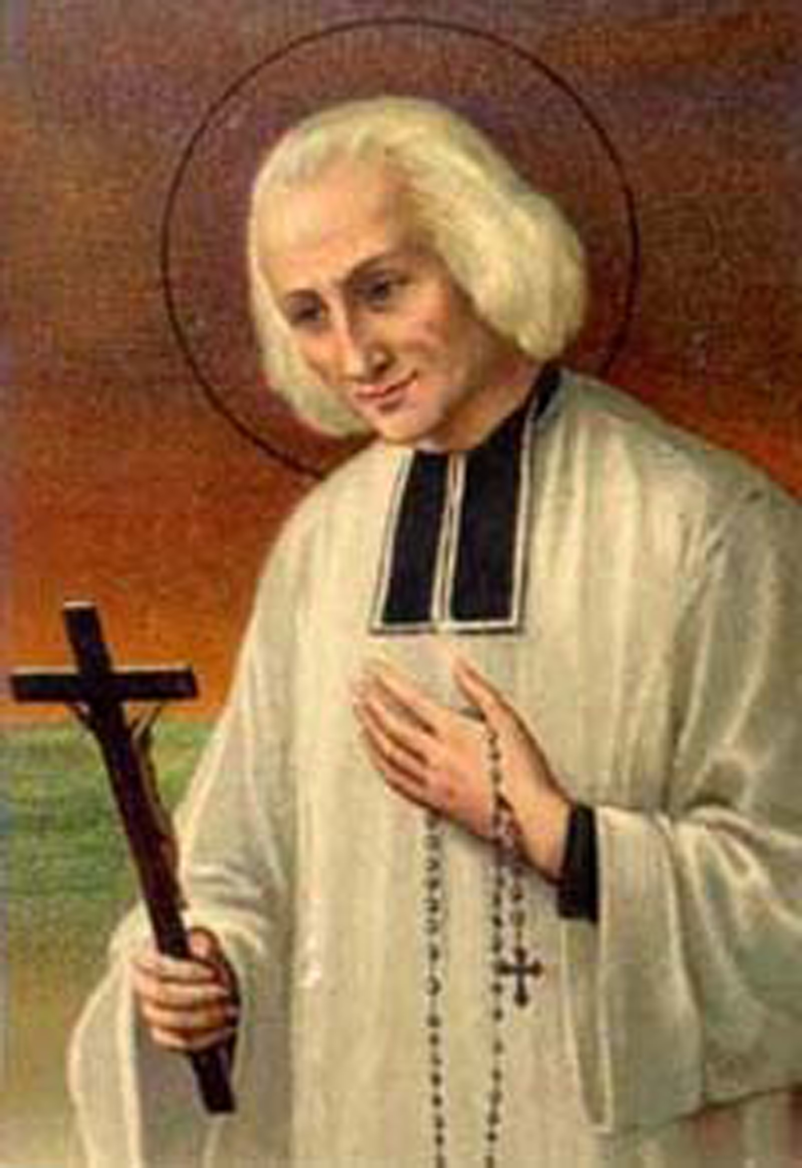
En el Seminario de San Ireneo de Lyon entró el seminarista Juan Vianney. Tímido, silencioso, con aspecto rústico y mirada medrosa… Los días fueron pasando: al pobre seminarista no le entraban las ciencias ni retenía en la memoria las lecciones explicadas
Los directores le rogaron que se retirase algún tiempo. Lo hicieron para ver si lograban que no volviera.

El párroco de Ecullu, su protector, notó en él algo especial. Lo tomó bajo su responsabilidad. Intentó enseñarle los elementos básicos de la Teología. Y, cuando creyó que estaba preparado en lo fundamental, le devolvió al seminario, avisando que le hicieran un examen a ver si estaba suficientemente preparado
Fue tan torpe que no acertó a ni una pregunta de las que le hicieron.
Decidieron los superiores del Seminario que no valía para la vida sacerdotal. Y pensaron que era conveniente que buscara otro camino. El párroco de Ecully logró que dos de los examinadores fueran a la misma parroquia y allí le hicieron preguntas, a las que respondió menos mal que en el Seminario
Las dudas siguieron hasta que se fue acercando a la ordenación. Ante la incertidumbre del candidato los responsables del Seminario pusieron el caso en conocimiento y consideración del Vicario General de la Diócesis, canónigo Courbon, que debía tomar la decisión
Preguntó a los que le conocían. ¿Es piadoso, sabe rezar?
Le respondieron que en eso no había inconveniente. Era muy piadoso y rezaba muy bien, tenía excelentes sentimientos, era humilde, muy buen compañero, modelo de virtudes. Pero tremendamente negado para los estudios. Un desastre.
El dijo entonces el vicario. La gracia de Dios hará el resto. Le aceptamos.

Recibida la ordenación, y cuando se trato de darle destino parroquial, alguien dijo: “Vamos a mandarle al pueblo de Ars. Al menos allí no hará mal a nadie”
Ars era una parroquia con mala fama: incumplidores todos, blasfemos los hombres, viciosas las mujeres, abandonados los jóvenes, rebeldes los niños.
Diez años después Juan Vianney pasaba diez y doce horas en el confesonario. Ni uno sólo del pueblo faltaba a la misa dominical. Los niños ardían en deseos de que llegara la hora de la catequesis. No había joven que se enamorara que no fuera a pedir consejo al cura. Ni una mala palabra se oía en la calle y ni siquiera en la cantina del pueblo. Y media Francia ardía en deseos de ir a Ars a confesarse con el cura…

¿Qué había pasado? Sólo Dios lo sabe. Dios y el santo canonizado San Juan María Vianney, el santo cura de Ars.

